

राष्ट्रिय अपाङ्‍ग महासंघ—नेपाल
‘हामीलाई पनि समावेश गर’ परियोजना

नगरपालिका/गाउँपालिका भवन तथा परिसरको पहुँचयुक्तता परीक्षण सम्बन्धी रुजु सूची

तयार पार्ने
विमला तुलाधर
सुजाता शाक्य
मिलन बगाले
मिति — २०७८ सालमाघ ९ गते आइतबार

पालिका भवनहरूको पहुँचयुक्तता परीक्षण रुजु सूची
प्रसङ्‍ग | प्रश्नावली | छ | छैन/ होइन | प्राविधिक विवरण | कैफियत  (आवश्यक विवरण लेख्‍नुहोस्)
पालिका परिसरमा प्रवेश गर्नु अगाडिको अवस्था र प्रवेशद्वार | १.१ स्थानीय बस्तीहरूबाट पालिकापरिसरमा पुग्नका लागि सार्वजनिक सवारी साधन सजिलै पाइन्छ ?
पालिका परिसरमा प्रवेश गर्नु अगाडिको अवस्था र प्रवेशद्वार | १.२ पालिका भवन मूलबाटोबाट जोडिएको छ ?
पालिका परिसरमा प्रवेश गर्नु अगाडिको अवस्था र प्रवेशद्वार | १.३ मूलबाटोबाट जोडिएको छैन भने मूलबाटोबाट अन्दाजी कति मिनेट हिँडेपछि पुग्न सकिन्छ ? लेख्‍नुहोस् ।
पालिका परिसरमा प्रवेश गर्नु अगाडिको अवस्था र प्रवेशद्वार | १.४ मूलबाटोबाट पालिकाभवनलाई जोड्ने शाखा बाटोको चौडाइ कति छ ? लेख्‍नुहोस् ।
पालिका परिसरमा प्रवेश गर्नु अगाडिको अवस्था र प्रवेशद्वार | १.५ भित्रि बाटो अवरोधयुक्त छ ? (खाल्डाखुल्डी भएको, निर्माण सामग्री असरल्ल छोडिएको, तार लत्रिएको आदि अवरोधहरू छन् कि ?) |  |  | 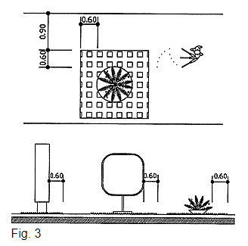
पालिका परिसरमा प्रवेश गर्नु अगाडिको अवस्था र प्रवेशद्वार | १.६ बाटोमा झुन्ड्याएर राखिएका/झुन्डिएका बस्तुहरू वा रुखका हाँगाबिँगाहरू २ मिटरभन्दा माथि छन् ? |  |  | 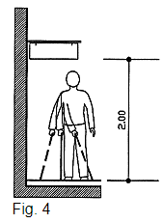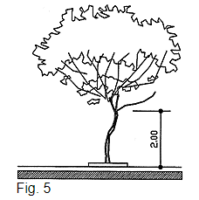
पालिका परिसरमा प्रवेश गर्नु अगाडिको अवस्था र प्रवेशद्वार | १.७ उक्त बाटोको भुइँ सतह नचिप्लने खालको छ ?
पालिका परिसरमा प्रवेश गर्नु अगाडिको अवस्था र प्रवेशद्वार | १.८ पालिका परिसरको मूल प्रवेशद्वार सबैका लागि पहुँचयुक्त छ ? खुड्किला नचढी सहजै पस्न सकिन्छ ?
पालिका परिसरमा प्रवेश गर्नु अगाडिको अवस्था र प्रवेशद्वार | (चारपाङ्‍ग्रे सवारी साधन सहज रूपमा पस्नका लागि १० फिटको खुला ठाउँ हुनुपर्छ । अवरोधमुक्त हुनुपर्छ । भुइँ सतह चिप्लो हुनु हुँदैन ।)
पालिका परिसरमा प्रवेश गर्नु अगाडिको अवस्था र प्रवेशद्वार | १.९ प्रवेशद्वारमा खुड्किलाहरू छन् भने परिसरमा सहज रूपमा प्रवेश गर्नका लागि र्‍याम्पले जोडिएको अर्को वैकल्पिक बाटो बनाइएको छ ?
पालिका परिसरमा प्रवेश गर्नु अगाडिको अवस्था र प्रवेशद्वार | (यदि पहुँचयुक्त बाटो बनाइएको छ भने त्यस्तो बाटो मजबुत, सतह मिलेको र नचिप्लने खालको छ ? (पहुँचयुक्त बाटो पानी परेको बेलामा नचिप्लने र घाम लागेको बेलामा नटल्कने खालको हुनुपर्दछ ।) |  |  | 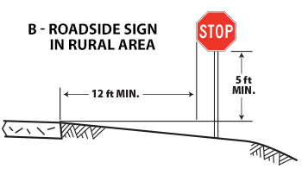
२. सवारी साधन पार्किङ स्थल | २.१ सवारी साधन पार्किङ गर्नका लागि निश्चित ठाउँ छुट्ट्याइएको छ ? (पार्किङ छैन भने तलका प्रश्नहरू छोडिदिनुस् ।)
 | २.२ अपाङ्गता भएका व्यक्तिको सवारी साधन पार्किङ गर्नका लागि निश्चित ठाउँ छुट्ट्याइएको छ ?
 | २.३ यदि छ भने कतिवटा सवारी साधनका लागि ठाउँ छुट्ट्याइएको छ ?
 | २.४ त्यस्तो ठाउँमा पहुँचयुक्तताको सङ्‍केत दिइएको छ ? |  |  | 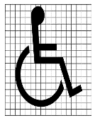
 | २.५ तीनपाङ्ग्रे सवारी साधनका लागि कतिवटा ठाउँ छोडिएको छ ? नाप कति छ ? लम्बाइ र चौडाइ लेख्‍नुहोस् । (तीनपाङ्ग्रे सवारी साधनका लागि ४ फिट चौडाइ र ५ फिट लम्बाइको ठाउँ चाहिन्छ ।) |  |  | 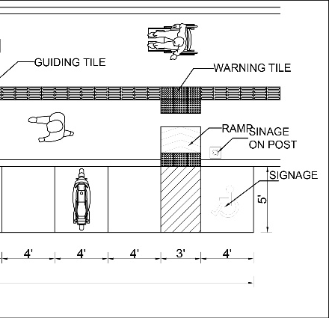
 | २.६ चारपाङ्ग्रे सवारी साधनका लागि कतिवटा ठाउँ छोडिएको छ ? नाप कति छ ? लम्बाइ र चौडाइ लेख्‍नुहोस् । (चारपाङ्ग्रे सवारी साधनका लागि ८ फिट चौडाइ र १५ फिट लम्बाइको खुला ठाउँ चाहिन्छ । १० वटा सवारी साधन बराबर एउटा ठाउँ पहुँचयुक्त सवारी साधनका लागि छुट्‍ट्याउनुपर्दछ । ह्विलचियर आवतजावतका लागि ५ फिटको थप ठाउँ पनि चाहिन्छ ।) |  |  | 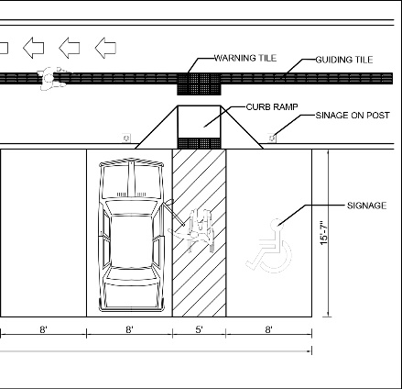
 |  |  |  | 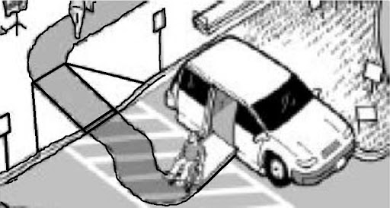
प्रवेशद्वारदेखि भवनसम्मको अवस्था | ३.१ पहुँचयुक्त संरचना भएको ठाउँसम्म पुग्ने बाटो जनाउने चिन्ह वा सङ्‍केत राखिएको छ ? |  |  | 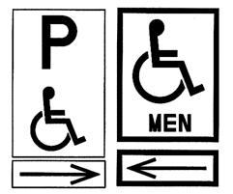
प्रवेशद्वारदेखि भवनसम्मको अवस्था | ३.२ पालिका परिसरमा प्रवेश गरिसकेपछि दिशानिर्देश गर्ने उद्देश्यले विभिन्न भवन र संरचनाहरूलाई प्रस्ट रूपमा देखाइएको नक्सा राखिएको छ ?
प्रवेशद्वारदेखि भवनसम्मको अवस्था | ३.३ यदि छ भने परिसरभित्रका अभिमुखीकरण नक्सा वा जानकारीहरू जमिन सतहबाट ०.९ मिटरदेखि १.८ मिटरको उचाइभित्र राखिएको छ ? |  |  | 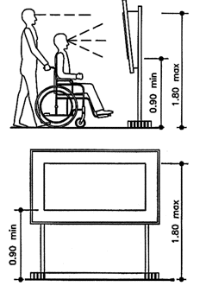
प्रवेशद्वारदेखि भवनसम्मको अवस्था | ३.४ मुख्य प्रवेशद्वारबाट विभिन्न ब्लकहरूमा पुग्नका लागि बाटोहरू छुट्‍ट्याइएको छ कि छैन ?
प्रवेशद्वारदेखि भवनसम्मको अवस्था | ३.५ परिसरभित्र सहायक बाटोहरू छन् भने त्यस्तो बाटोलाई सङ्‍केत गर्ने चिन्ह राखिएको छ ?
प्रवेशद्वारदेखि भवनसम्मको अवस्था | ३.६ सहायक बाटोहरूको भुइँ सतह नचिप्लने खालको छ ?
प्रवेशद्वारदेखि भवनसम्मको अवस्था | ३.७ सहायक बाटोहरूको चौडाइ कति छ ?  (घटीमा ३ फिट हुनुपर्छ ।) |  |  | 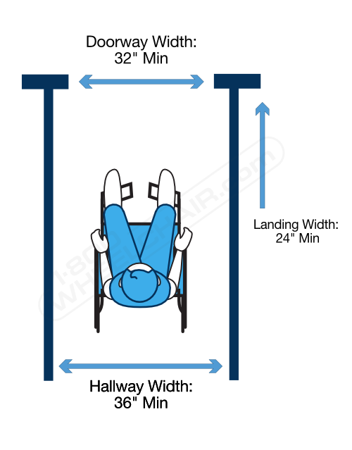
प्रवेशद्वारदेखि भवनसम्मको अवस्था | ३.८ सहायक बाटाहरू अवरोधमुक्त छन् ? (खाल्डाखुल्डी, स्टेप)
प्रवेशद्वारदेखि भवनसम्मको अवस्था | ३.९ भवनहरूमा पुग्नका लागि दृष्टिसम्बन्धी अपाङ्गता भएका व्यक्तिलाई मार्गनिर्देश गर्नका लागि ट्याकटाइल टायल, समात्ने डोरी, खम्बा, ब्रेललिपिको सङ्‍केतपाटी वा अडियो सामग्री प्रयोग भएको छ ?
प्रवेशद्वारदेखि भवनसम्मको अवस्था | ३.१० भवन परिसरबाट भित्र पस्दा खुड्किला चढ्नुपर्छ ?  यदि खुड्किला छ भने खुड्किलाको चौडाइ र उचाइ कति छ ? (चौडाइ १ फिट, उचाइ ६ इन्च हुनुपर्दछ ।) |  |  | 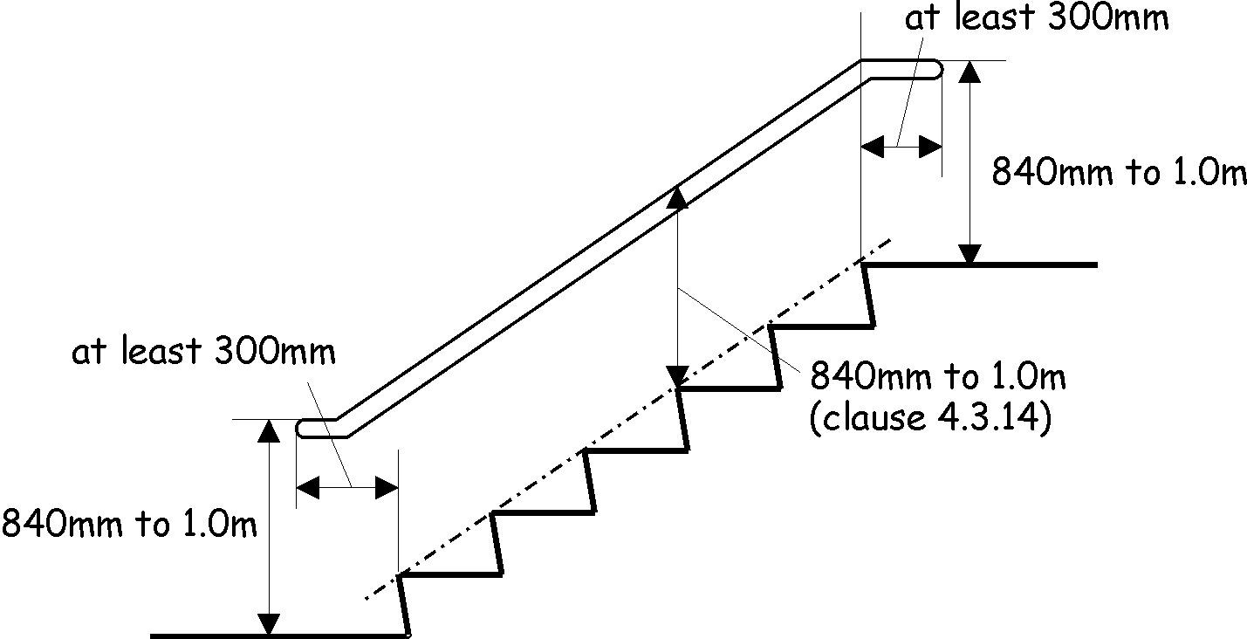
प्रवेशद्वारदेखि भवनसम्मको अवस्था | ३.११ भवनको मूल ढोका अवरोधविहीन छ वा र्याम्पले जोडिएको छ ?
प्रवेशद्वारदेखि भवनसम्मको अवस्था | ३.१२ मूल ढोका अवरोधविहीन छैन वा र्‍याम्पले जोडिएको छैन भने अरू कुनै पहुँचयुक्त प्रवेश मार्ग छ ? |  |  | 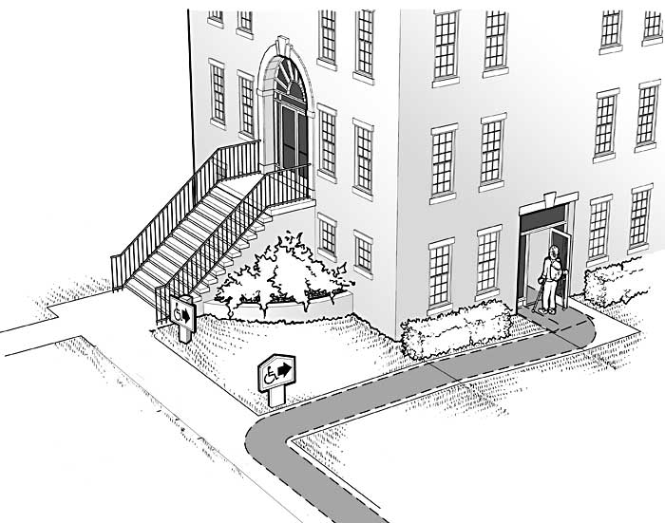
प्रवेशद्वारदेखि भवनसम्मको अवस्था | ३.१३ भवन र्‍याम्पले जोडिएको छ भने र्‍याम्पको लम्बाइ, चौडाइ र भिरालोपनको अनुपात लेख्‍नुहोस् ।  (र्‍याम्पको चौडाइ घटीमा ३ फिट र भिरालोपनको अनुपात १:१५ हुनुपर्दछ |  |  | 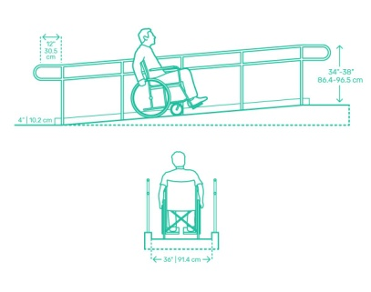
 | ३.१४ र्‍याम्पको दिशा परिवर्तन हुने ठाउँमा ५ फिट चौडाइको ल्यान्डिङ बनाइएको छ ? |  |  | 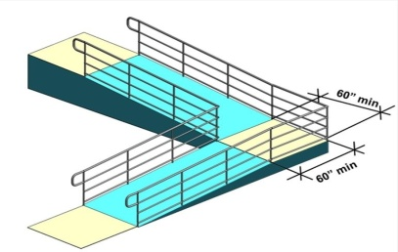
 | ३.१५ र्‍याम्पको भुइँ सतह खस्रो बनाइएको (वा खस्रो टायल हालिएको) छ ?
 | ३.१६ र्‍याम्पको दुवैतिर रेलिङ लगाइएको छ ?  (सबैभन्दा तल २ इन्चको उचाइमा साइड रेल, त्यसपछि २ फिट ९ इन्च र ३ फिटको उचाइमा रेलिङ लगाउनुपर्दछ ।) |  |  | 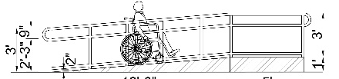
 | ३.१७ ढोकाहरूमा सङ्‍केतपाटी राखिएको छ ? यदि छ भने कति उचाइमा राखिएको छ ? (३ फिट उचाइमा ब्रेलसहित राखिनुपर्दछ ।)
 | ३.१८ ढोका खोल्न वा बन्द गर्न प्रयोग गरिने चुकुल तथा ह्यान्डल सजिलै प्रयोग गर्न सकिने खालको छ ?  (चुकुल तथा ह्यान्डलहरू २ फिट १० इन्चदेखि ४ फिटसम्मको उचाइमा हुनुपर्दछ ।) |  |  | 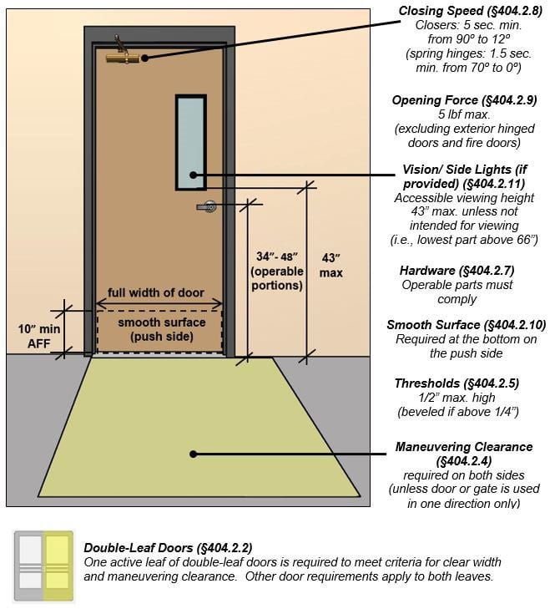
 | ३.१९ ढोकाको तल्लो भागमा अवरोध (चौकोस वा अन्य) छ ?  (०.२५ इन्चभन्दा बढी उचाइको अवरोध भएमा हटाउनुपर्दछ ।) |  |  | 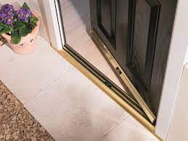
 | ३.२० दुईवटा ढोकाहरूको विचमा ५ फिटको खुल्ला भागबाहेक थप १८ इन्चको अवरोधमुक्त खुल्ला ठाउँ छ ? |  |  | 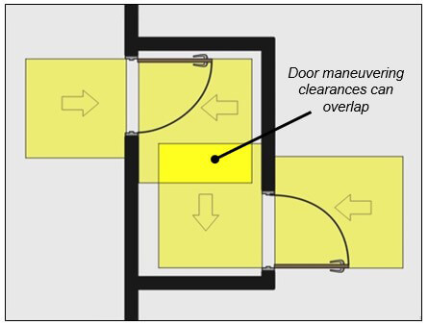
 | ३.२१ कोठाहरूको भुइँ सतह नचिप्लने खालको छ ?
४. भवनभित्रको करिडोर (गल्ली वाकोलिया) र प्रतीक्षाकक्ष सम्बन्धी विवरण | ४.१ निर्बाध रूपमा आवतजावत गर्नका लागि करिडोर अवरोधमुक्त बनाइएको छ ?
 | ४.२ करिडोरको भुइँ सतह नचिप्लने खालको छ ?
 | ४.३ करिडोरको चौडाइ कति रहेको छ ? नाप खुलाउनुहोस् ।  (घटीमा ३ फिटको खुला ठाउँ हुनुपर्छ) |  |  | 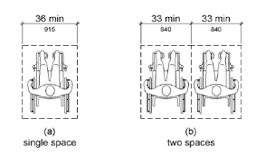
 | ४.४ पच्‍चिस मिटर वा सोभन्दा बढी लम्बाइ भएको करिडोरमा ६ फिटभन्दा कम चौडाइ भएमा ह्विलचियर आउने जाने कुनै फराकिलो ठाउँ बनाइएको छ ? |  |  | 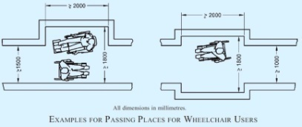
 | ४.५ करिडोरमा भित्ताबाट बाहिर निस्कने गरी राखिएका चिजहरू ६ फिट ८ इन्चभन्दा बढी उचाइ हुने गरी राखिएको छ ? |  |  | 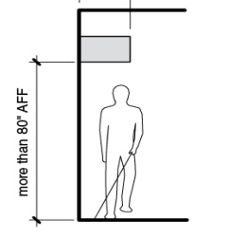
 | ४.६ ह्विलचियर प्रयोगकर्ता, दृष्टिसम्बन्धी अपाङ्गता भएका व्यक्तिलगायत सबैले निर्बाध रूपमा प्रयोग गर्न सक्‍ने गरी करिडोर निर्माण गरिएको छ ?  (करिडोरको भुइँ सतह चिप्लो नभएको, भित्तामा रेलिङ नभएको, कुनै ठोकिने चिज नभएको हुनुपर्छ ।) |  |  | 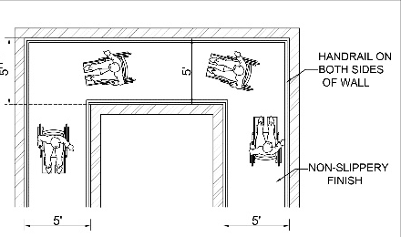
 | ४.७ प्रतीक्षा कक्षको व्यवस्था छ कि छैन ?
 | ४.८ यदि छ भने प्रतीक्षा कक्षमा कति जना सहजै बस्न मिल्छ ?
 | ४.९ प्रतीक्षा कक्षमा ह्विलचियर प्रयोगकर्ताका लागि ठाउँ छुट्ट्याइएको छ ?  (३ फिट चौडाइ र ४ लम्बाइको ठाउँ हुनुपर्छ साथै ५ प्रतिशत ठाउँ छुट्‍ट्याउनुपर्दछ ।) |  |  | 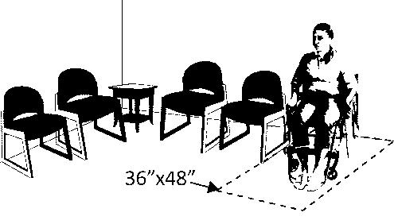
५. नागरिक सहायतावा सोधपुछ कक्ष | ५.१ नागरिक सहायता वा सोधपुछ कक्षमा साङ्केतिक भाषा जानेका कर्मचारीहरू छन् ?
 | ५.२ सोधपुछ कक्षको काउण्टर वा झ्याल भुइँ सतहबाट कति उचाइमा छ ? (२ फिट ६ इन्चको उचाइ उपयुक्त हुन्छ । ३ फिटभन्दा बढीचाहिँ हुनु हुँदैन ।)  साङ्‍केतिक भाषा जानेका कर्मचारीहरू छन् ? |  |  | 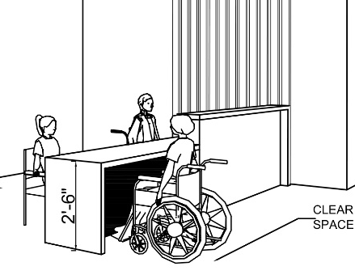
६. दर्ता चलानी कक्ष | ६.१ दर्ता चलानीकक्षमा सङ्‍केतपाटी राखिएको छ ?
 | ६.२ दर्ता चलानीकक्षको काउन्टर वा झ्याल २ फिट ६ इन्चको उचाइमा छ ?
७. प्रमुख/उप प्रमुख/प्रमुख प्रशासकीय अधिकृतको कक्ष | ७.१ प्रस्टसँग पढ्न सकिने सङ्‍केतपाटी वा नेमप्लेट राखिएको छ ?
 | ७.२ नेमप्लेट वा सङ्‍केतपाटी ब्रेलमा पनि राखिएको छ ?
 | ७.३ सहजै प्रवेश गर्न सकिने ढोका (३ फिट चौडाइ, ढोकाको तल अवरोध नभएको) छ ?
 | ७.४ कार्यकक्ष भुइँतलामा छ ?
 | ७.५ भुइँतलामा कार्यकक्ष छैन भने माथिल्लो तलामा जान लिफ्ट वा र्‍याम्पको व्यवस्था गरिएको छ ?
 | ७.६ यदि लिफ्ट छ भने लिफ्टको ढोकाको चौडाइ कति छ ? |  |  | 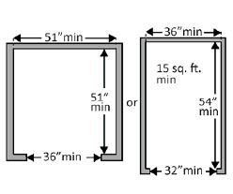
 | ७.७ लिफ्टभित्र ३ फिटको उचाइमा समात्ने तेर्सा डन्डीहरू राखिएको छ ? |  |  | 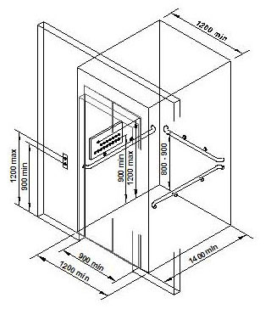
 | ७.८ लिफ्ट सञ्‍चालन गर्ने बटन र स्वीचहरू पहुँचयुक्त ढाँचामा बनेका छन् ? |  |  | 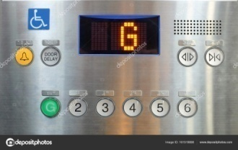
 | ७.९ उक्त बटनहरू कति फिटको उचाइमा राखिएको छ ? |  |  | 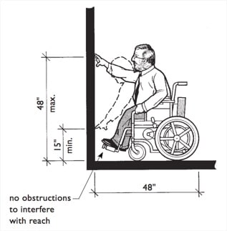
८. सभाकक्ष | ८.१ सभाकक्ष भुइँतलामै छ ?
 | ८.२ सभाकक्षसम्म पुग्ने बाटोको सङ्‍केत र बाहिरपट्टि सङ्‍केतपाटी राखिएको छ ?
 | ८.३ सङ्‍केतपाटी ब्रेलमा पनि बनाइएको छ ?
 | ८.४ सभाकक्षसम्म जाने बाटो पहुँचयुक्त छ ? (र्‍याम्प वा करिडोरले जोडिएको, अवरोधविहीन)
 | ८.५ र्‍याम्प बनाइएको छ भने भिरालोपनको अनुपात कति छ, खुलाउनुहोस् ।
 | ८.६ भुइँतलामा सभाकक्ष छैन भने माथिल्लो तलामा जान लिफ्ट वा र्‍याम्पको व्यवस्था गरिएको छ ?
 | ८.७ सभाकक्षमा सबैका लागि सहज खालका फर्निचरहरू छन् ?
 | ८.८ सहजै प्रवेश गर्न सकिने ढोका (३ फिट चौडाइ, ढोकाको तल अवरोध नभएको) छ ?
 | ८.९ सभा कक्षमा मञ्‍च बनाइएको छ ? यदि छ भने उचाइ कति छ ?
 | ८.१० मञ्‍च बनाइएको छ भने सो मञ्‍च र्‍याम्पबाट जोडिएको छ ?
९. लेखा शाखा, नक्सा शाखा, योजना शाखा, न्यायिक इजलास | ९.१ उक्त कक्षहरूमा प्रस्टसँग पढ्न सकिने सङ्‍केतपाटी राखिएको छ ?
 | ९.२ सङ्‍केतपाटी ब्रेलमा पनि राखिएको छ ?
 | ९.३ सहजै प्रवेश गर्न सकिने ढोका (३ फिट चौडाइ, ढोकाको तल अवरोध नभएको) छ ?
 | ९.४ उक्त कक्षहरू भुइँतलामै छन् ?
 | ९.५ भुइँतलामा कार्यकक्ष छैन भने माथिल्लो तलामा जान लिफ्ट वा र्‍याम्पको व्यवस्था गरिएको छ ?
 | ९.६ कार्यकक्षमा सबैका लागि सहज खालका फर्निचरहरू छन् ?
१०. भर्‍याङ | १०.१ भर्‍याङको दुवैतर्फ समाउने रेलिङ निरन्तर रूपमा राखिएको छ ?
१०. भर्‍याङ | १०.२ भर्‍याङका खुड्किलाहरू समान उचाइ र चौडाइका छन् ?
१०. भर्‍याङ | १०.३ खुड्किलाको उचाइ ६ इन्चभन्दा बढी छ कि छैन ?
१०. भर्‍याङ | १०.४ खुडकिलाको चौडाइ एक फिटभन्दा कम छ कि ?
१०. भर्‍याङ | १०.५ रेलिङ छ भने रेलिङको माथिल्लो भागको उचाइ लेख्‍नुहोस् ।
१०. भर्‍याङ | १०.६ रेलिङको समाउने भाग गोलाकार छ ? रेलिङको व्यास १.२५ इन्चदेखि २ इन्चभित्र छ ? |  |  | 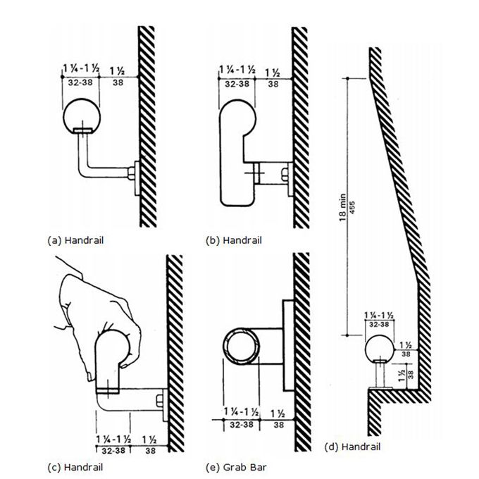
११. र्‍याम्प | ११.१ पालिका भवनमा कुनै स्थानमा र्‍याम्प बनाइएको छ ? (छैन भने यो खण्ड छोडिदिनुहोस् । छ भने तलको विवरण भर्नुहोस् । )
११. र्‍याम्प | ११.२ र्‍याम्प मूल प्रवेशद्वारसँगै जोडिएको छ कि पछाडितिर बनाइएको छ ?
११. र्‍याम्प | ११.३ र्‍याम्प रहेको स्थान पहिचान गर्नका लागि उचित सङ्‍केत राखिएको छ ?
११. र्‍याम्प | ११.४ र्‍याम्पको चौडाइ घटीमा १ मिटर छ ?
११. र्‍याम्प | ११.५ र्‍यापको भुइँ सतह नचिप्लने खालको बनाइएको छ ?
११. र्‍याम्प | ११.६ र्‍याम्पको भिरालोपनको अनुपात १:१५ छ ?  (पुरानो संरचना मर्मत गर्दा १:१२ हुनुपर्दछ ।) |  |  | 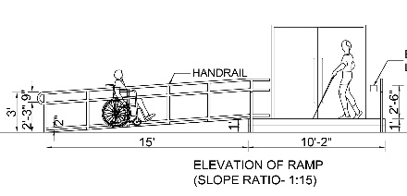
११. र्‍याम्प | ११.७ र्‍याम्पको दुवैतिर ३६ इन्चको उचाइको रेलिङ हालिएको छ ?
 | ११.८ र्‍याम्प सुरु हुने ठाउँ समथर छ ?
 | ११.९ र्‍याम्प टुङ्‍गिने ठाउँमा ल्यान्डिङ वा सम्म ठाउँ बनाइएको छ ?
१२. सङ्‍केतपाटी | १२.१ पालिका भवनका कोठाहरू र विभिन्न ब्लकलाई सजिलै पहिचान गर्न सक्‍ने गरी प्रस्ट सङ्‍केतहरूको प्रयोग गरिएको छ ?
१२. सङ्‍केतपाटी | १२.२ महिला तथा पुरुष शौचालय चिनिने गरी प्रस्ट सङ्‍केतहरू राखिएको छ ? |  |  | 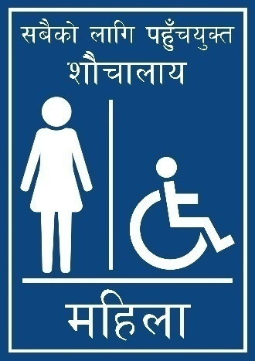
१२. सङ्‍केतपाटी | १२.३ सङ्‍केतको प्रयोग गरिएको छ भने सङ्‍केतमा ब्रेल लिपि, ठुला अक्षर, प्रस्ट बुझिने चित्र र फरक रङ्‍ग प्रयोग गरिएको छ ?
 | १२.४ सङ्‍केत पाटीहरू भुइँ सतहबाट ४२ इन्च वा सोभन्दा कम हुने गरी राखिएको छ ?
१३. विपद् व्यवस्थापन | १३.१ आपत्‍कालीन अवस्थाको परिकल्पना गरी परिसरमा निश्चित सुरक्षित क्षेत्र छुट्ट्याइको छ ?
१३. विपद् व्यवस्थापन | १३.२ छ भने सो ठाउँको बारेमा सबै कर्मचारीहरू जानकार छन् ?
१३. विपद् व्यवस्थापन | १३.३ आपत्‍कालीन आवस्थाबारे जानकारी दिने कुनै यन्त्र जडान गरिएको छ ? यदि छ भने त्यसलाई देख्न, सुन्न, पढ्न मिल्ने गरी राखिएको छ ?
१३. विपद् व्यवस्थापन | १३.४ आपत्‍कालीन अवस्थामा बाहिर निस्कनका लागि प्रस्ट रूपमा दिशानिर्देश गरिएको छ ?
१४. नागरिक बडापत्र | १४.१ नागरिक बडापत्र रहेको स्थान पहिचान गर्न कुनै सङ्‍केतको प्रयोग गरिएको छ ?
 | १४.२ बडापत्र सबैले सजिलोसँग पढ्न सक्‍ने गरी राखिएको छ ?
 | १४.३ बडापत्र ब्रेल लिपिमा पनि बनाएर राखिएको छ ?
 | १४.४ बडापत्र कति उचाइमा राखिएको छ ?
१५. गुनासो वा सुझाव सुन्ने व्यवस्था | १५.१ सुझाव र गुनासोको लागि कुनै व्यवस्था गरिएको छ ? छ भने सुझाव पेटिका, मौखिक वा अरु कुनै वैकल्पिक (फोन, इमेल) व्यवस्था के छ ? खुलाउनुहोस् ।
१५. गुनासो वा सुझाव सुन्ने व्यवस्था | १५.२ गुनासो राख्ने व्यवस्थालाई पहुँचयुक्त बनाइएको छ ?  (प्रतक्ष्य रूपमा भनेर, लेखेर, फोन गरेर, फेसबुक पेजमा म्यासेज गरेर वा साङ्‍केतिक भाषामा सुनाएर)
१५. गुनासो वा सुझाव सुन्ने व्यवस्था | १५.३ गुनासो वा सुझाव पेटिका छ ? यदि छ भने तलका प्रश्नहरू हेर्नुहोस् ।
१५. गुनासो वा सुझाव सुन्ने व्यवस्था | १५.४ त्यो सुझाव पेटिका पहुँचयुक्त स्थानमा छ ? (३ फिट उचाइभित्र, अवरोध नभएको सहज ठाउँमा)
१५. गुनासो वा सुझाव सुन्ने व्यवस्था | १५.५ सुझाव पेटिकामार्फत सेवाग्राहीले सुझाव दिने गरेका छन् ?
 | १५.६ गुनासोलाई कसरी व्यवस्थापन गरिएको थियो ? त्यसका लागि कस्तो संयन्त्र विकास गरिएको छ ?
१६. हातमुख धुने ठाउँ, शौचालय र खानेपानीको व्यवस्था | १६.१ परिसरमा हातमुख धुनका लागि आवश्यक संरचनाहरू बनाइएको छ र ? (छैन भने तलका प्रश्नहरू छोडिदिनुस् ।)
 | १६.२ हातमुख धुने संरचना रहेको स्थानलाई सङ्‍केत गर्ने गरी केही वस्तुको प्रयोग गरिएको छ ? यदि छ भने केको प्रयोग भएको छ खुलाउनुहोस् । |  |  | 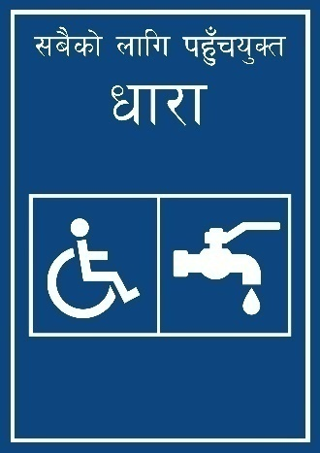
 | १६.३ के ती सङ्‍केतहरू अपाङ्ता भएका व्यक्तिलगायत सबैका लागि पहुँचयुक्त छन् ?
 | १६.४ हातमुख धुने संरचना रहेको स्थानसम्म पुग्ने बाटो पहुँचयुक्त छ ?
 | १६.५ हातमुख धुने ठाउँसम्म पुग्ने बाटोमा दृष्टि सम्बन्धी अपाङ्गता भएका व्यक्तिहरूलाई दिशानिर्देश गर्ने डोरी, रेलिङ, ट्याकटाइल टायल, अडियो गाईड, ब्रेल बोर्ड आदि केही सामग्रीको प्रयोग गरिएको छ ? यदि गरिएको छ भने के सामग्री प्रयोग गरिएको छ, खुलाउनुहोस् ।
 | १६.६ हातमुख धुने ठाउँसम्म पुग्ने बाटोमा कुनै खालका अवरोधहरू (खाल्डाखुल्डी, साना बिरुवा, निर्माण सामग्री, अस्तव्यस्त तार आदि) छन् ? उक्त बाटोको सतह नचिप्लने खालको छ ?
१६.७ विभिन्न प्रकारका सहायक सामग्री जस्तै ह्विलचियर, सेतो छडी, बैसाखी, लठ्ठी, क्यालिपर लगायतका सामग्री प्रयोग गर्नुपर्ने व्यक्तिहरूका लागि बाटो पर्याप्त फराकिलो छ ?
(घटीमा ३ फिटको अवरोधविहीन बाटो हुनुपर्छ)
 | १६.७ हातमुख धुन बनाइएको संरचना रहेको स्थानसम्म पुग्न सिढिहरूको प्रयोग गर्नुपर्दछ ? छ भने चौडाइ लेख्‍नुहोस् ।
१६.८ उक्त संरचना र्‍याम्पले जोडिएको छ ?
(छैन भने र्‍याम्पसँग सम्बन्धित प्रश्नहरू छोडिदिनुहोस् ।)
 | १६.८.१ र्‍याम्पको चौडाइ घटीमा १ मिटर छ ?
 | १६.८.२ र्‍यापको भुइँ सतह नचिप्लने खालको बनाइएको छ ?
११.८.३ र्‍याम्पको भिरालोपनको अनुपात १:१५ छ ?
(पुरानो संरचना मर्मत गर्दा १:१२ हुनुपर्दछ ।)
 | १६.८.४ र्‍याम्पको दुवैतिर ३६ इन्चको उचाइको रेलिङ हालिएको छ ?
 | १६.८.५ र्‍याम्प सुरु हुने ठाउँ समथर छ ?
 | १६.८.६ र्‍याम्प टुङ्‍गिने ठाउँमा ल्यान्डिङ वा सम्म ठाउँ बनाइएको छ ?
 | १६.९ परिसरभित्र खानेपानी रहेको ठाउँको भुइँ सतह अवरोधमुक्त ( खुड्किला नभएको) छ ?
 | १६.१० खानेपानीको स्रोत नजिक ह्विलचियर घुमाउन पुग्ने प्रर्याप्त ठाउँ छ ? (घटीमा ३ फिट चौडाइ र ५ फिट लम्बाइ भएको समतल र अवरोधमुक्त ठाउँ चाहिन्छ । ह्विलचियर प्रयोगकर्तामार्फत उक्त ठाउँको परीक्षण गर्नुहोस् ।)
 | १६.११ यदि बेसिन बनाइएको छ भने ह्विलचियर प्रयोगकर्ताका लागि सहज छ ? (जमिनदेखि बेसिनमुनिको उचाइ ६८ सेमी चाहिन्छ । बेसिनको चौडाइ ७५ सेमी हुनुपर्छ । घुँडा अटाउनका लागि भित्रपट्टि थप २० सेमी ठाउँ चाहिन्छ ।)
 | १६.१२ ह्विलचियर प्रयोगकर्तालाई आफ्नो ह्विलचियर स्वतन्त्र रूपमा प्रयोग गर्नका लागि बाटो र र्‍याम्पको भिरालोपन पहुँचयुक्तताको मापदण्ड अनुरूप मिलेको छ ? र्‍याम्प र बाटोको भिरालोपनको अनुपात के कति छ, खुलाउनुहोस् ।
 | १६.१३ शौचालय भवनमा र्‍याम्प बनाइएको छ भने त्यसको भिरालोपनको अनुपात मापदण्ड अनुसार मिल्ने देखिन्छ ? (पुरानो संरचना मर्मत गर्दा १:१२ सम्म मान्य हुन्छ भने नयाँब नाउँदा भिरालोपनको अनुपात १:१५ हुनुपर्छ ।)
 | १६.१४ शौचालय प्रवेश गर्ने ढोकाको खुल्ला भाग (ढोकाको खापालाई ९० डिग्रीमा खोल्दा) न्यूनतम ३ फिटको छ ?
 | १६.१५ शौचालयको प्रवेशद्वारको तल्लो सतह अवरोधमुक्त छ ?
 | १६.१६ शौचालयको प्रवेशद्वार अगाडिको खुल्ला भाग सम्म परेको छ ?
 | १६.१७ शौचालयको ढोका पर्याप्त चौडा र ह्विलचेयर प्रयोगकर्ताको लागि पहुँचयुक्त छ ? (३३ इन्च वा सोभन्दा बढी चौडाइ) |  |  | 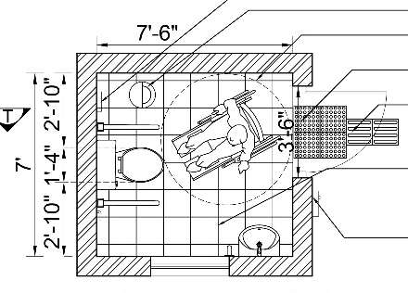
 | १६.१८ ढोका खोल्न वा बन्द गर्न उपयोग गरिने उपकरणहरू (चुकुल तथा ह्यान्डिल) जमिनको सतहबाट २ फिट १० इन्च (३४ इन्च) देखि ४ फिट (४८ इन्च) को उचाइमा राखिएको छ ?
 | १६.१९ के ढोका सञ्चालन गर्न प्रयोग गरिने उपकरणहरू एक जोडले नसमातीकनै, धेरै बल प्रयोग नगरी वा हात वा नाडी नघुमाईकनै सञ्‍चालन गर्न सकिने खालको छ ? |  |  | 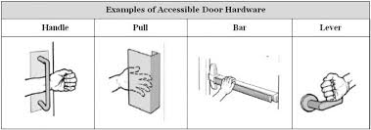
 | १६.२० ढोका बन्द गरिएको अवस्थामा शौचालयभित्र प्रर्याप्त प्रकाशको व्यवस्था गरिएको छ ? (शौचालय सहज तरिकाले प्रयोग गर्नका लागि विधुतीय बत्ती वा झ्यालको सिसामार्फत शौचालयभित्र उज्यालो आउनु जरुरी छ )
 | १६.२१ ह्विलचियर प्रयोग गर्ने व्यक्तिका लागि ह्विलचियर स्वतन्त्र रूपमा घुमाउन पर्याप्त स्थान छ ? (५ फिट ब्यासको खुल्ला ठाउँ)
 | १६.२२ शौचालयमा नचिप्लने खालको भुइँ सतह बनाइएको छ ?
 | १६.२३ शौचालयमा कमोडको प्रयोग गरिएको छ ? (प्यानलाई पहुँचयुक्त मानिँदैन) |  |  | 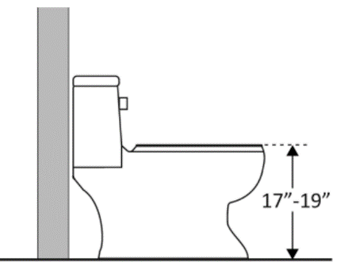
 | १६.२४ शौच गर्ने स्थानमा सजिलोसँग बस्न र उठ्नको लागि मद्दत हुने गरी हातले समाउन डन्डी (स्टिल वा फलामले बनेको ग्राब बार) राखिएको छ ? |  |  | 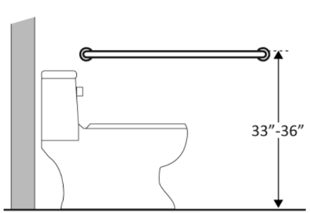
 | १६.२५ शौच गर्ने स्थान (कमोड) को दुवैतिर यस्तो डन्डी राखिएको छ ? |  |  | 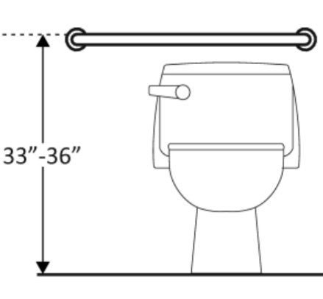  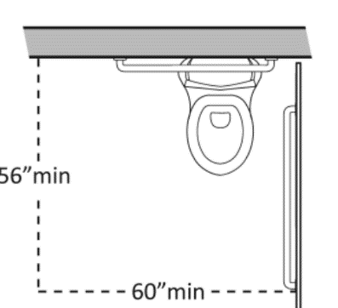
 | १६.२६ शौचालयमा प्रर्याप्त रूपमा पानीको व्यवस्था छ ?
 | १६.२७ शौचालयमा राखिएको पानी अपाङ्गता भएका व्यक्तिले सजिलै प्रयोग गर्न सक्‍ने अवस्था छ ?
 | १६.२८ शौचालयमा हात धुनको लागि बेसिन राखिएको छ ?
 | १६.२९ बेसिन पहुँचयुक्त हुने गरी राखिएको छ ? (भुइँ सतहबाट ३१ देखि ३३ इन्चको उचाइभित्र माथिल्लो सतह पर्ने राखिनुपर्छ तथा बेसिन अगाडिको ठाउँ सम्म र नचिप्लने खालको हुनुपर्छ ।) |  |  | 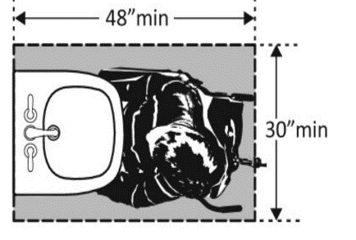
 | १६.३० शौचालयमा युरिनल राखिएको छ ? छ भने उचाइ लेख्‍नुहोस् । |  |  | 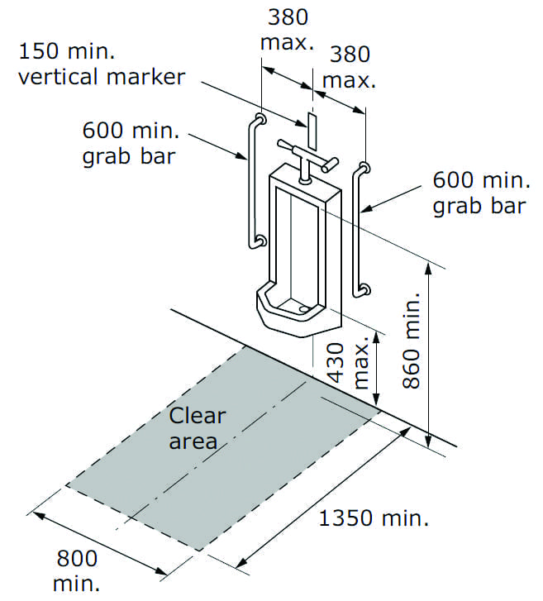
१६.३१ शौचालयभित्र आपत्‍कालीन घण्टी राखिएको छ ? छ भने कति फिटको उचाइमा राखिएको छ ?
(एक-डेढ फिटको उचाइमा राख्नु उपयुक्त हुन्छ ।)

थप केही जानकारी वा विवरण भएमा लेख्‍नुहोस् ।

